PŘIHLÁŠKA

DO JUNÁCKÉHO TÁBORA





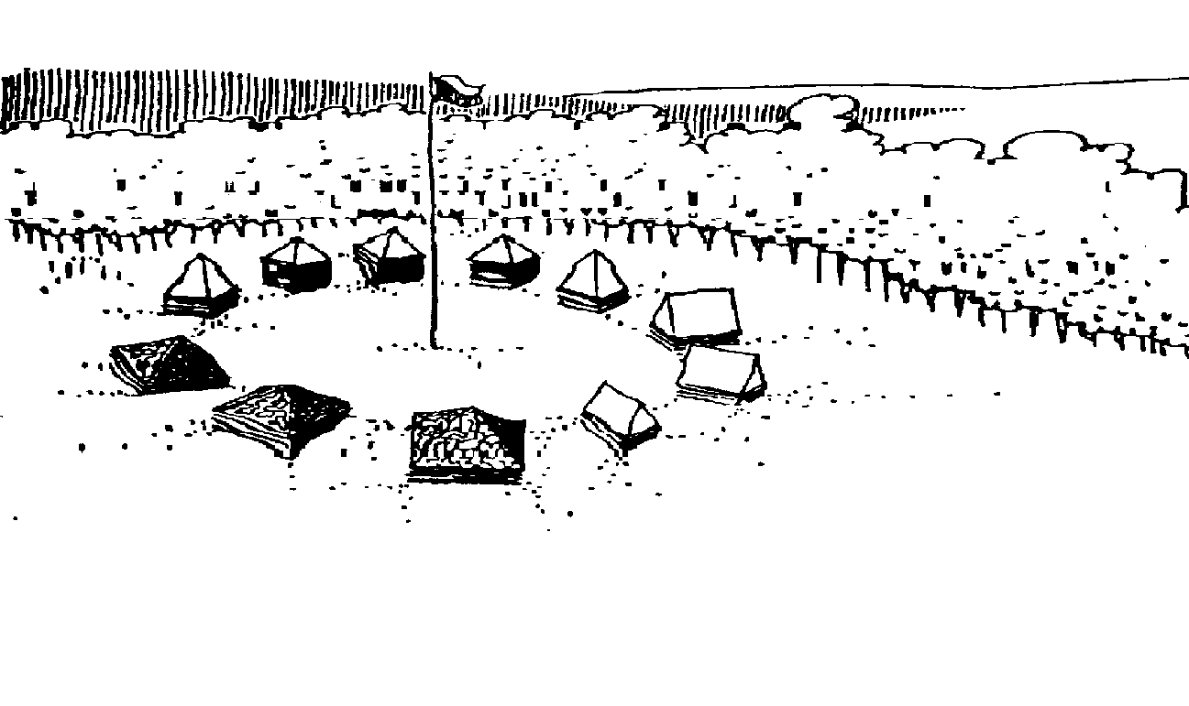

provozovatel

**Junák – český skaut,**

**středisko Jožky Knappa Plzeň, z. s.**

**Americká 29, 301 00, Plzeň**

IČO: 497 77 955

**www.modryutes.cz**

**12. oddíl Modrý útes**

Horní Lhota u Klatov

14. 7. – 27. 7. 2024

**Souhlas rodičů s poskytováním informací o zdravotním stavu dítěte vedoucímu/zdravotníkovi akce:**



V době konání ……………………………………, tj. od ………………do ………………

souhlasím s poskytováním informací o zdravotním stavu mého nezletilého syna / mé nezletilé dcery ………………………………………… (jméno a příjmení), nar. …………………….  
ve smyslu ustanovení § 31 zákona č. 372/2011 Sb. o zdravotních službách ve znění pozdějších 

předpisů (dále jen „zákon o zdravotních službách“) panu/paní …………………………………..,

nar. ………………………, bytem ……………………………………………………………….

V ………………… dne………………………

Podpisy zákonných zástupců nezletilého:

……………………………… ………………………………

příjmení, jméno příjmení, jméno

……………………………… ………………………………

podpis podpis

**POSUDEK O ZDRAVOTNÍ ZPŮSOBILOSTI DÍTĚTE K ÚČASTI NA ZOTAVOVACÍ AKCI A ŠKOLE V PŘÍRODĚ**

Evidenční číslo posudku:

1. Identifikační údaje

Název poskytovatele zdravotních služeb vydávajícího posudek:

Adresa sídla nebo místa podnikání poskytovatele:

IČO:

Jméno, popřípadě jména, a příjmení posuzovaného dítěte:

Datum narození posuzovaného dítěte:

Adresa místa trvalého pobytu nebo jiného bydliště na území České republiky posuzovaného dítěte:

2. Účel vydání posudku:

Účast na letním skautském táboře od 14. 7. do 27. 7. 2024, v Horní Lhotě u Klatov; pořadatel: Junák – český skaut, středisko Jožky Knappa Plzeň, z. s. Americká 29, 301 00, Plzeň, IČO: 497 77 955

3. Posudkový závěr

A) Posuzované dítě k účasti na škole v přírodě nebo zotavovací akci

a) je zdravotně způsobilé*)

b) není zdravotně způsobilé*)

c) je zdravotně způsobilé s omezením*) **) .......................

B) Posuzované dítě

a) se podrobilo stanoveným pravidelným očkováním: ANO - NE

b) je proti nákaze imunní (typ/druh):

c) má trvalou kontraindikaci proti očkování (typ/druh):

d) je alergické na:

e) dlouhodobě užívá léky (typ/druh, dávka):

Poznámka: *) Nehodící se škrtněte.

**) Bylo-li zjištěno, že posuzované dítě je zdravotně způsobilé s omezením, uvede se omezení podmiňující zdravotní způsobilost k účasti na zotavovací akci a škole v přírodě.

4. Poučení

Proti bodu 3. části A) tohoto posudku lze podle § 46 odst. 1 zákona č. 373/2011 Sb., o specifických zdravotních službách, ve znění pozdějších předpisů, podat návrh na jeho přezkoumání do 10 pracovních dnů ode dne jeho prokazatelného předání poskytovatelem zdravotních služeb, který posudek vydal. Návrh na přezkoumání lékařského posudku nemá odkladný účinek, jestliže z jeho závěru vyplývá, že posuzovaná osoba je pro účel, pro nějž byla posuzována, zdravotně nezpůsobilá nebo zdravotně způsobilá s podmínkou.

5. Oprávněná osoba

Jméno, popřípadě jména, a příjmení oprávněné osoby: ......................................................................

Vztah k posuzovanému dítěti (zákonný zástupce, opatrovník, pěstoun popř. další příbuzný dítěte):

Oprávněná osoba převzala posudek do vlastních rukou dne: ..........................................

Podpis oprávněné osoby ....................................................

Datum vydání posudku .......................................... Jméno, příjmení a podpis lékaře



razítko poskytovatele zdravotních služeb

**\*\*Příloha č. 4 k vyhlášce č. 106/2001 Sb. (novela č. 148/2004 Sb.)**